Manufacturing of parts in mechanical engineering
Lecture 7.
Technological processes of mechanical processing of worms.
Lecturer: Mukhammadazim Rustamov

7-ma’ruza. Chervyaklarga mexanik ishlov berish texnologik jarayonlari

Reja:
1. Chervyaklarning xizmat vazifasi, texnik shartlar va zagotovka materiallari.
2. Chervyaklarga mexanik ishlov berish texnologik jarayonlarining bosqichlari.
3. Chervyakli uzatmalarni nazorat qilish.

Tayanch so‘zlar va iboralar: chervyaklarning xizmat vazifasi; texnik shartlar; zagotovka materiallari; kinematik chervyakli uzatmalar; kuch uzatuvchi chervyakli uzatmalar; silindrik chervyakli uzatmalar; globoid chervyakli uzatmalar; chervyakli uzatmalarni nazorat qilish.

1. Chervyaklarning xizmat vazifasi, texnik shartlar va zagotovka materiallari

Chervyaklarning xizmat vazifasiga ko‘ra chervyakli uzatmalar kinematik va kuch uzatuvchi bo‘ladi. Kinematik chervyakli uzatmalar tishlarga ishlov beruvchi va boshqa metall kesish dastgohlarini bo‘lish mexanizmlari bo‘lish zanjirlarida nisbatan burishni yuqori aniqligini ta’minlash uchun ishlatiladi.
Yuqori aniqlikdagi kinematik chervyakli uzatmalar kuch uzatmalardan farqli ravishda ba’zi hollarda chervyak va g‘ildirakni bir-biriga nisbatan holati aniqligigni sozlash ko‘zda tutiladi.

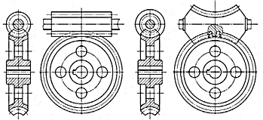
1-rasm. Chervyakli uzatmalar:
a-silindrik; b-globoid;

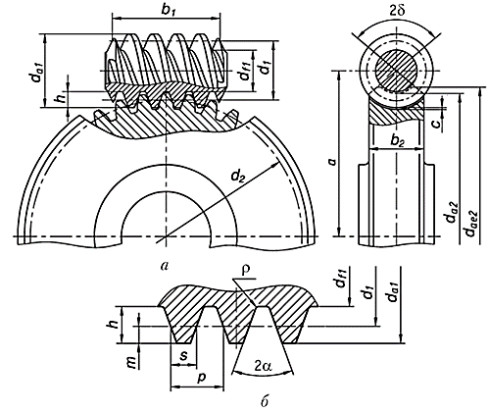
2-rasm. Silindrik chervyak.
a-sxemasi; b-silindrik chervyakning o‘q bo‘yicha qirqimi.

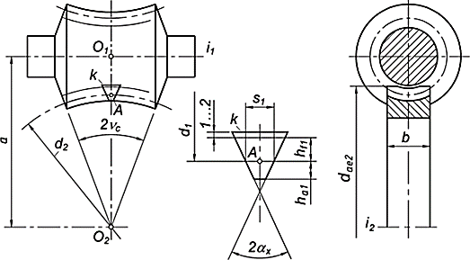
3-rasm. Globoid chervyak sxemasi.

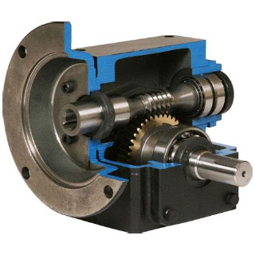
4-rasm. Chekrvyakli reduktor

Tez yuradigan yuqori yuklangan uzatmalarni chervyaklari sifatli 40, 45 markali uglerodli yoki 40X, 40XN va boshqa legirlangan po‘latlardan tayyorlanadi.
Yuqori ma’suliyatga ega bo‘lmagan chervyaklarni normal po‘latlardan tayyorlanadi.
Globoid chervyaklar 35ХМА, 38ХГН markali po‘latlardan tayyorlanadi.

2. Chervyaklarga mexanik ishlov berish texnologik jarayonlarining bosqichlari

Chervyaklar uchun zagotovka ko‘p seriyali va yalpi ishlab chiqarishda shtamplangan, mayda seriyalab va donalab ishlab chiqarish sharoitida prutoklardan olinadi. Chervyaklarga mexanik ishlov berish texnologik jarayonlarini ishlab chiqishda iloji boricha bazalarni doimiyligi tamoyiliga amal qilish maqsadga muvofiq. Bunda chervyakli uzatmani ekspluatatsion sifatlari chervyakni o‘ramlari(vitki)ni formalariga emas balki uzatmani tayyorlash va yig‘ish aniqligiga bog‘liq.
Birinchi yetita operatsiyalarda chervyak val sifatida ishlov beriladi. Chervyakni o‘ramlari(vitki)ga ishlov berishda bazalash markaziy teshik yuzasi bo‘yicha markazlarda yoki bitta pog‘onasi yuzasi bo‘yicha tokarlik patronlarida va ketingi markaz bo‘yicha bazalashtiriladi. Keyingi holda yuqori bikrlik ta’minlanadi.
Val ko‘rinishidagi chervyaklarga ishlov berish texnologik marshruti 1-jadvalda keltirilgan.

Val ko‘rinishidagi chervyaklarga mexanik ishlov berish texnologik jarayonlarining bosqichlari
1-jadval
Operatsiya № | Operatsiya tarkibi | Baza yuzasi
005 | Zagotovka tayyorlash (shtampovka) | -
010 | Termik ishlov | -
015 | Ikki tamondan torets (yon) yuzalarni frezerlash va markazlash | Zagotovkani ikkita pog‘onasi yuzalari va bitta toretsi
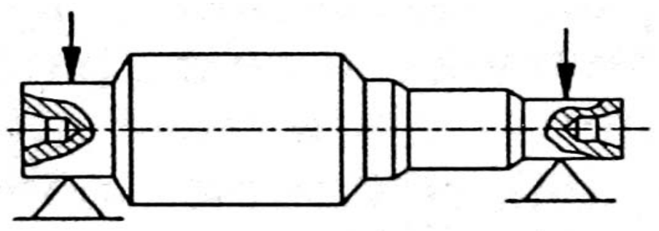
020 | Kontur bo‘yicha avval bir tamondan va keyin ikkinchi tamondan boshlang‘ich tokarlik ishlovi | Frezerlangan torets va markazlangan teshik yuzalari
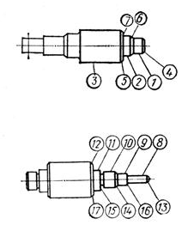
025 | Chervyakni o‘ramlari(vitki)ni qalinligi bo‘yicha 1,2...1,6mm qo‘yim qoldirilgan holda qora ochish (ishlov berish) | Markaziy teshik yuzalari
030 | Termik ishlov (yuqori bo‘shatish) | -
035 | Tashqi yuzalarni 0,4...0,6mm qo‘yim qoldirilgan holda toza tokarlik ishlovi | Frezerlangan torets va markazlangan teshik yuzalari
040 | Chervyakni o‘ramlari(vitki)ni qalinligi bo‘yicha 0,6...0,8mm qo‘yim qoldirilgan holda toza ochish (ishlov berish). Ishlov yuqori (P) aniqlikdagi tokarlik vintqirqar dastgohida amalga oshiriladi | Markaziy teshik yuzalari
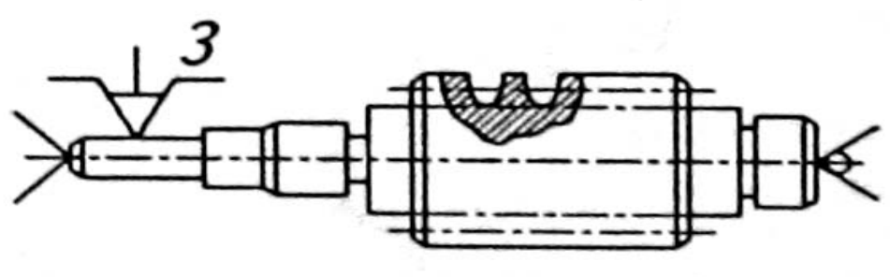
045 | Shponka chuqurchasini frezerlash | Zagotovkani ikkita pog‘onasi yuzalari va bitta toretsi
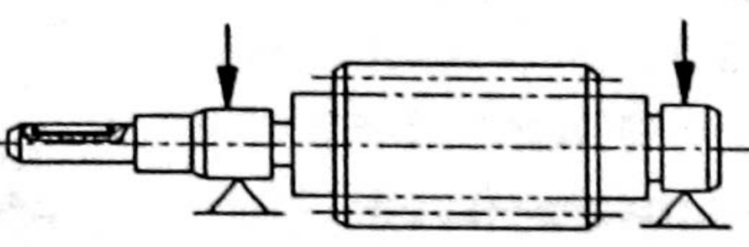
050 | Tashqi yuzalarni sementatsiya qilish uchun dastlabki jilvirlash | Markaziy teshik yuzalari
055 | Chervyakni o‘ram(vitki)larni sementatsiya qilish uchun dastlabki jilvirlash | Markaziy teshik yuzalari
060 | Termik ishlov berish (sementatsiya qilish,toblash) | -
065 | Markaziy teshik yuzalarini jilvirlash | Bitta markaziy teshik yuzasi va bitta pog‘onasi yuzasi
070 | Tashqi yuzalarni va torets yuzani boshlang‘ich yarim toza jilvirlash | Markaziy teshik yuzalari
075 | Chervyakni o‘ramlari(vitki)ni yarim toza jilvirlash | Markaziy teshik yuzalari
080 | Termik ishlov berish (eskirtirish) | -
085 | Tashqi yuzalarni va torets yuzani ikkinchi marta yarim toza jilvirlash | Markaziy teshik yuzalari
090 | Chervyakni o‘ramlari(vitki)ni qalinligi bo‘yicha 0,1...0,15mm qo‘yim qoldirilgan holda ikkinchi marta yarim toza jilvirlash | Markaziy teshik yuzalari
100 | Termik ishlov berish (eskirtirish) | -
105 | Markaziy teshik yuzalarini dovodka qilish | Bitta markaziy teshik yuzasi va bitta pog‘onasi yuzasi
110 | O‘ta aniq A sinfdagi aylana jilvirlash dastgohida tashqi yuzalarni va torets yuzani toza jilvirlash | Markaziy teshik yuzalari
115 | O‘ta aniq A sinfdagi aylana jilvirlash dastgohida chervyakni o‘ramlari(vitki)ni toza jilvirlash. | Markaziy teshik yuzalari
120 | Oxirgi nazorat | -

3. Chervyakli uzatmalarni nazorat qilish

Chervyakli uzatmalarni nazorat qilish amallararo va barcha mexanik ishlov berish amallaridan so‘ng olib boriladi. Chiziqli o‘lchamlar, tashqi va ichki silindrik yuzalarning diametrlari o‘lchov aniqligi darajasini inobatga olib turli o‘lchov asboblari yordamida tekshiriladi yoki chegaraviy o‘lchash kalibrlaridan foydalaniladi. Chervyakli uzatmani tayyorlash sifati qadam o‘lchagichlar, tish o‘lchagichlar, shablonlar yoki evolventali yuzalarni o‘lchagichlari yordamida nazorat qilinadi. Tishli g‘ildirak yuzalarning o‘zaro joylashuvchi ularning sirtqi va radial urishlari hamda o‘zaro perpendikulyarlik talablari maxsus indikatorlik, qayta sozlanuvchi ustunlarga ega bo‘lgan moslamada markazlarga o‘rnatilan holda nazorat qilinadi. Bu holda tishli g‘ildirak har ikki sirt tomonidan markaziy teshikka ega bo‘lgan opravkaga o‘rnatiladi.

Nazorat savollari
- Chervyaklarning xizmat vazifasiga ko‘ra chervyakli uzatmalar qanday bo‘ladi?
- Kinematik chervyakli uzatmalar qayerlarda ishlatiladi?
- Yuqori aniqlikdagi kinematik chervyakli uzatmalar qanday vazifani bajaradi?
- Kuch uzatuvchi chervyakli uzatmalar nimani ta’minlaydi?
- Mashinasozlikda qanday chervyakli uzatmalar keng tarqalgan?
- Tez yuradigan yuqori yuklangan uzatmalarni chervyaklari qanday materiallardan tayyorlanadi?
- Globoid chervyaklar qanday materiallardan tayyorlanadi?
- Chervyaklar uchun zagotovkalar ko‘p seriyali va ko‘plab ishlab chiqarishda qanday usulda olinadi?
- Mayda seriyalab va donalab ishlab chiqarish sharoitida zagotovkalar nimalardan olinadi?
- Chervyaklarning tishlari qanday shaklda bo‘ladi?

Foydalanilgan adabiyotlar:
- Mirzayev A.A., Sotvoldiyev A.E., Mamurov E.T. “Mashinasozlik texnologiyasi” (maxsus qism) oliy texnika o‘quv yurtlari uchun darslik. Farg‘ona–2010. 195 b.
- Технология машиностроения: учебник / В.В. Клепиков, Н.М. Султан-заде, В.Ф. Солдатов [и др.]. — М.: 2017. – 387 с.
- Шрубченко И.В. Технология изготовления типовых деталей машин. Учеб. пособие. – М.: ИНФРА-М. 2018 – 358 с.
- Инженерная 3D-компьютерная графика в 2 т. Том 2: учебник и практикум для академического бакалавриата / А. Л. Хейфец, А. Н. Логиновский, И. В. Буторина, В. Н. Васильева. – 3-е изд., перераб. и доп., 2017. — 279 с.

